成都市新都区第三人民医院

询
价
文
件

项目名称：成都市新都区第三人民医院西药库货架采购项目

时间：2024 年 12 月
一、项目概况
药品库房负责存储和管理医院各种类型的药品,货架是药品库房存放药品的基本设备，能够安全稳定地存放不同质量和体积的药品。良好的货架管理能够提高工作效率、减少错误和损耗，并确保药品的安全，实现药品管理的安全、准确和便捷。针对医院药库现状，为了实现药品分类储存，有效利用现有空间，拟购置一批具有足够的承重能力的货架，用于药品库房存放药品。
1.项目名称：成都市新都区第三人民医院西药库货架采购项目
2.交货地点：成都市新都区第三人民医院
3.项目总预算：19200元
4.成交方式：本项目采购需求客观、明确且规格、标准统一，在医院监督部门的监督下现场拆封密封文件，经业务归口管理部门审核，资格条件符合且满足全部要求的情况下，价格最低者成交。
二、供应商参加本次采购活动应具备下列条件
1.具有独立承担民事责任的能力；
2.具有良好的商业信誉和健全的财务会计制度；
3.具有履行合同所必须的设备和专业技术能力；
4.有依法缴纳税收和社会保障资金的良好记录；
5.参加采购活动前三年内，在经营活动中没有违法（失信）记录；
6.法律、行政法规规定的其他条件；
7.采购人根据采购项目提出的特殊条件：
8.供应商及其现任法定代表人、主要负责人不得具有行贿犯罪记录；
注：本项目不允许联合体参加。
三、报价
供应商所提供的货物，必须满足文件规定，对于不满足或不符合要求的报价，将视为无效报价，报价表格式如下：

成都市新都区第三人民医院西药库货架采购项目报价表

序号 | 名称 | 单位 | 数量 | 最高限价单价（元） | 最高限价金额（元） | 报价单价（元） | 报价总价（元）
1 | 成都市新都区第三人民医院西药库货架采购项目 | 个 | 16 | 1200 | 19200
总金额： 大写（ ）
注明：1.所有报价均使用人民币，所报价格包含运费、税费等所有费用；
2.须满足项目全部要求，否则为无效报价，详细需求见后；
3.承诺：提供的货物符合国家及行业相关标准，符合相关法律法规等要求。
供应商全称(盖章)：
供应商全权代表(签字)：
- 需求
序号 | 名称 | 参考图片 | 技术参数要求 | 单位 | 数量 | 最高单价限价（元）
1 | 西药库货架 | 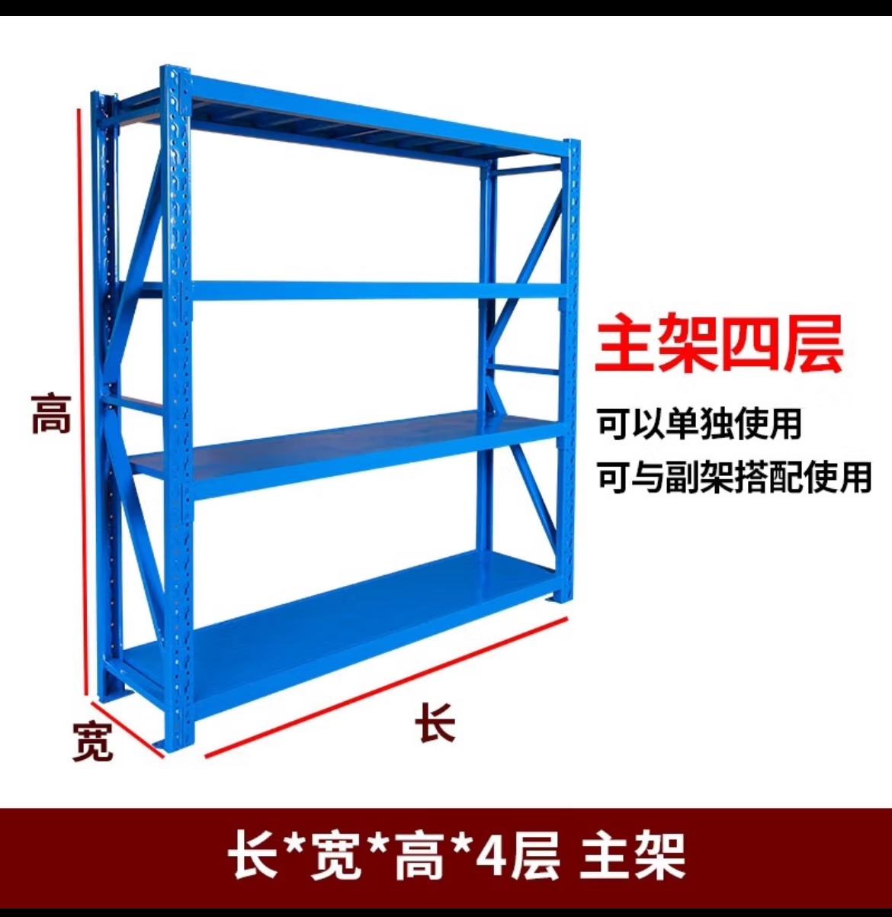 | 1、规格：四层，长2000mm*宽600mm*高2000mm，蓝色，立柱采用厚度≥1.5MM优质冷轧钢板，横梁厚度≥1.2MM型材，隔板采用厚度≥1.2MM，每层层板+4根加强筋,承重>300kg（每层均放，经磷化，静电喷塑，经焊接、磷化、喷塑处理；美观大方，耐磨、耐腐蚀，钢材选用满足国家GB/T 3325-2017标准。  2、隔板为活动隔板可以上下调节，单层承重≥300KG。在满荷载时，立柱内外侧弯曲变形≤L*1/1000，横梁挠度≤L*1/250，货架焊接点不得有脱焊、虚焊现象，每个焊点必须光滑不影响美观，货架表面采用经典喷涂，不易脱漆，表面应光洁、平滑、丰满，无缩孔花泡、剥落现象。  3、冷轧钢板需符合①金属件（喷涂层涂层无漏喷、锈蚀和脱色、掉色现象、涂层光滑均匀，色泽一致，无流挂、疙瘩、皱皮、飞漆等缺陷；②金属喷漆(塑)涂层硬度≥4H、耐腐蚀（100h内无鼓泡、100h后无锈迹、剥落、起皱、变色和失光等现象）、附着力不低于2级；③金属喷涂（塑）涂层冲击强度冲击高度40cm，无剥落、裂纹、皱纹；④产品有害物质家具涂层可迁移元素铅Pb≤55、铬Cr≤21、钡Ba≤170、镉Cd未检出、汞Hg未检出、锑Sb未检出、硒Se未检出、砷As未检出；⑤乙酸盐雾试验≥10级；⑥中性盐雾试验≥10级。（中标后需提供带二维码、CMA(或CNAS)的检测报告原件供采购人查验） | 个 | 16 | 1200
五、技术及商务要求
1.完成时间：合同签订后30日内完成送货。
2.所提供的货物质保期为验收合格后1年。
3.付款方式：验收合格并正式交付采购人使用后，根据采购人财务管理相关规定，支付合同金额的100%。供应商须提供合法有效完整的完税发票及凭证资料，因供应商单方面没有准备完整的完税发票或凭证资料造成付款延时由供应商承担一切后果，采购人有权拒绝支付款项且不承担任何违约责任。供应商指定收款账户信息详见合同尾页签章处。供应商应当承担的违约金、赔偿金等，采购人有权在应付未付款项中直接抵扣。
4.验收办法：参照《财政部关于进一步加强政府采购需求和履约验收管理的指导意见》（财库〔2016〕205号）、《政府采购需求管理办法》（财库〔2021〕22号）等相关规定的要求进行验收。
5.验收标准：按国家相关规定及询价文件要求、合同约定相关内容进行验收。

六、资格承诺函

致：成都市新都区第三人民医院
根据贵方 项目，我公司作为供应商向贵方提供完全满足技术需求的价格报价表一份，并保证所提供的全部文件内容真实有效，且资质证件完全符合国家和行业相关规定。如经查实下述承诺的内容事项存在虚假，我单位愿意接受以提供虚假材料谋取中标追究法律责任。
据此函，我公司承诺如下：
1.我们已详细审阅全部响应文件，且完全理解并同意放弃对这方面有不明及误解的权利。
2.我们同意按照响应文件要求，提供的货物符合国家及行业相关技术标准及要求。
3.具有独立承担民事责任的能力；
4.具有良好的商业信誉和健全的财务会计制度；
5.具有履行合同所必需的设备和专业技术能力；
6.有依法缴纳税收和社会保障资金的良好记录；
7.参加采购活动前三年内，在经营活动中没有违法（失信）记录。（采购人将在“信用中国”网站（www.creditchina.gov.cn）、“中国政府采购网”网站（www.ccgp.gov.cn）等渠道查询供应商在采购公告发布之日前的信用记录，并保存信用记录结果网页截图）；
8.供应商及所投产品还需符合法律、行政法规规定的其他条件；
9.公司及现任法定代表人、主要负责人没有行贿犯罪记录。

供应商全称(盖章)：
供应商代理人(签字)：
年 月 日
七、成都市新都区第三人民医院项目报名登记表

项目名称: 成都市新都区第三人民医院西药库货架采购项目
报名单位全称
报名日期 | 年 月 日 时
姓名 | 职务或职称 | 联系方式
姓名 | 职务或职称 | 传真号码 | 电话号码 | 手机
Email
注：1.填写的单位名称必须与参加招投标活动的单位名称一致。
2.须按询价公告要求递交相应资料。
八、采购廉洁承诺书

为加强采购活动中的廉政建设，防止发生商业贿赂等违法违纪行为，保护国家、集体和当事人的合法权益，根据《中华人民共和国政府采购法》、《中华人民共和国招标投标法》、《中华人民共和国反不正当竞争法》和党风廉政建设及反腐败工作有关规定，我方自愿签订本承诺书，并严格执行。
第一条 参与采购活动时，除具备采购文件规定的资格、资质要求外，我方还将严格遵守医院有关采购活动管理办法、有关法律、法规、政策以及国家、地方关于廉政建设的各项规定。
第二条 遵循公开、公平、公正、诚实信用原则，不发生损害上述原则及各方当事人合法权益的不正当竞争行为。
第三条 与采购各方当事人保持正常的业务交往，不向采购人、采购代理机构、监督机构、评审专家、工作人员及其他参与采购活动的人员提供不正当利益。主要有：
（一）不向上述人员赠送礼金、有价证券、贵重物品及回扣、好处费、感谢费等。
（二）不为上述人员或单位报销应由对方支付的费用。
（三）不为上述人员装修住房、婚丧嫁娶、配偶子女的工作安排以及出国（境）、旅游等提供方便。
（四）不为上述人员或单位提供可能影响采购活动开展的宴请、健身、娱乐等活动。
第四条 严格执行采购合同，自觉按合同办事；在合同执行过程中，不发生本承诺书第三条中所列不良行为。
第五条 发现采购活动各方当事人有违规、违纪、违法行为的，及时提醒对方，情节严重的，主动向其主管部门或纪检监察、司法等机关举报。
第六条 自觉接受采购管理部门的监管。在采购活动中出现违反本承诺书规定行为的，自觉接受采购管理部门的处罚，因违法违规行为给其他当事人造成经济损失的，按规定予以赔偿。
第七条 我方自愿将本承诺书作为采购文件的必备要求。在投标、报价时，由我方法定代表人或其委托代理人签署，并随投标、报价文件一并提交，否则可视为未实质响应采购文件，自愿接受由此造成的一切后果和损失。
第八条 本承诺书自签署之日起生效。

承诺单位（盖章）：
法定代表人或授权代表（签字）：
年 月 日

